ШКОЛЬНАЯ ЖИЗНЬ МБОУ СОШ №46 2 полугодие 2020-2021
17 января | 17 января состоялась встреча обучающихся 6 б, в, д классов с дознавателем ОНД и ПР по г. Владикавказ УНД и ПР ГУ МЧС России по РСО-Алания, старшим лейтенантом внутренней службы Авзураговой Дзерассой Борисовной
29 января | 29 января специалист-эксперт УКОН МВД по РСО-Алания Маргиева Анна Мерабовна провела беседу с учащимися 7 «Б» класса на тему: «Пагубное влияние наркотиков на организм человека. Правовая ответственность за употребление и незаконный оборот наркотиков»
20 февраля | Обучающиеся 6 "Б" класса вместе со своим классным руководителем Баскаевой Людмилой Александровной возложили цветы к могиле Героя Советского Союза Ибрагима Магометовича Дзусова  Акция "Его имя носит наша школа". Ученики рассказывали прохожим о человеке, коротый увековечил своё имя подвигами - Ибрагиме Магометовиче Дзусове.  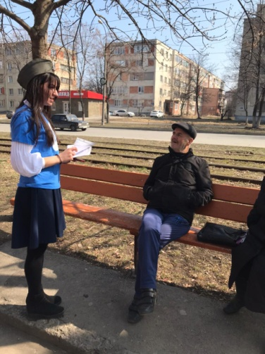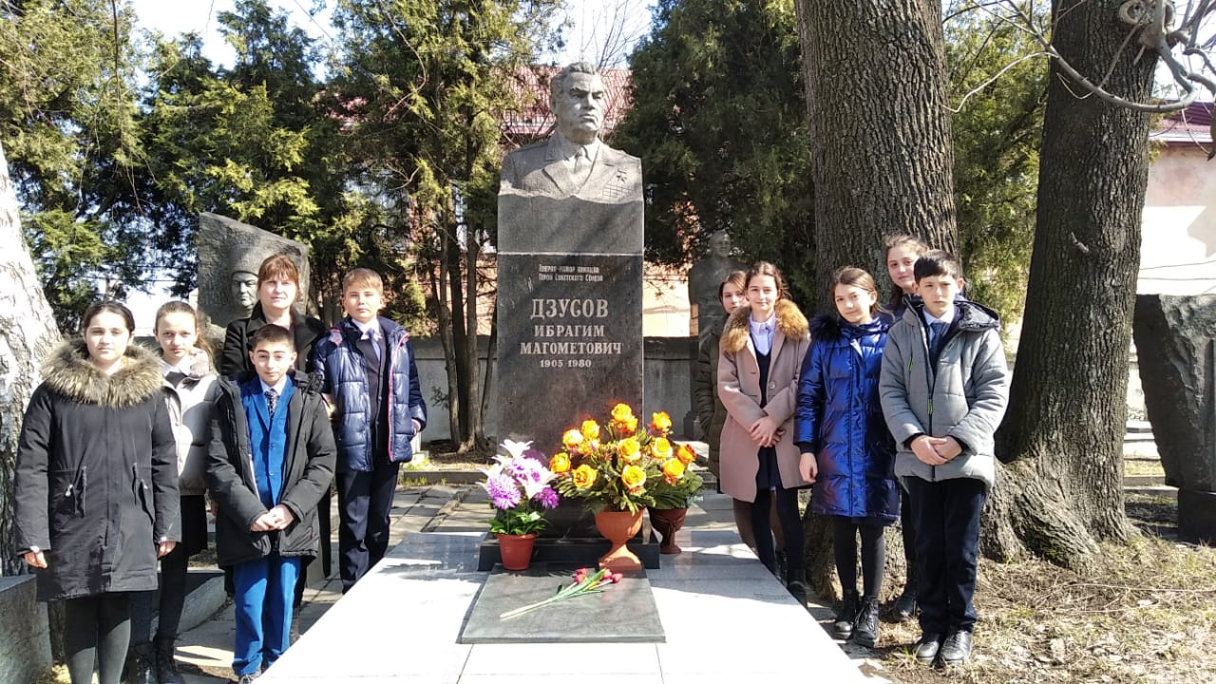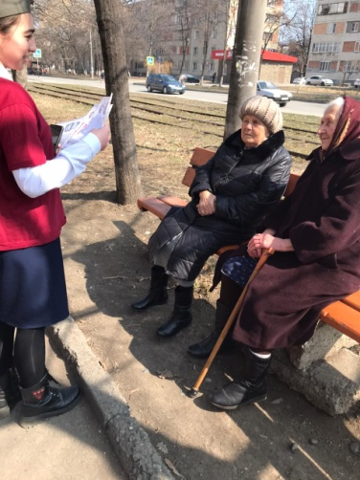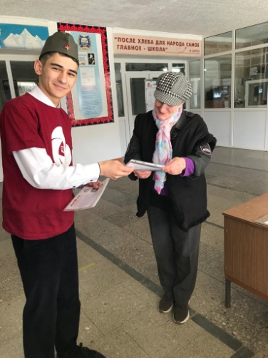
10 марта | Традиционным является проведение конкурса-соревнования " А ну-ка, девочки". В этом году своё мастерство показывали ученицы 5-ых и 6-ых классов.
18 марта | 12 апреля 2021 года исполняется 60 лет полёта первого человека в открытый космос. В преддверии этого события обучающиеся 11 классов вместе с учителем физики Плиевой Ларисой Ахсарбековной посетили планетарий, где им была проведена экскурсия и организован просмотр художественного фильма «Время первых».
22 марта | Ученики 11 классов вместе с учителем русского языка и литературы Дзугаевой Ириной Ирбековной посетили встречу, которая прошла в Совете Ветеранов в память о поэтах и писателях, не вернувшихся с войны.
27 марта | Учащиеся 6 "Г" класса посетили международную выставку кукол, посвященную Всемирному дню кукольника. Классный руководитель Алборова Фатима Юрьевна
28 марта | 28 марта ученики МБОУ СОШ 46 стали волонтёрами на открытии фотовыставки Дзерассы Кортиевой «Побеждая любовью», посвящённой "солнечным детям". По мнению автора, подобные проекты учат смотреть на различия не с настороженностью и страхом, а с любопытством и пониманием.
4 апреля | 4 апреля ученики нашей школы посетили мастер-класс по основам социального проектирования и "Классную встречу РДШ" с её спикерами.  О том, что такое проект и как его нужно писать, ребятам рассказали Координатор Регионального отделения РДШ Жанна Маргиева; Начальник отдела физической культуры и спорта, комитета молодежной политики, физической культуры и спорта АМС г. Владикавказа Тимур Кубатаев, лидер и руководитель проекта "Школа юного лидера" Ислам Качмазов, руководитель медиацентра #РДШ15 Батраз Акоев и специалист Ресурсного центра поддержки добровольчества "Добровольцы Кавказа" Сослан Такоев.  Активисты узнали о социальном проектировании, грантовой поддержки и конкурсах не только на теории, но и на практике. Участники встречи разбились на 3 команды и получили своих наставников. Каждая команда защитила свой проект и теперь готовит его к подачи заявки на грантовые конкурсы ФГБУ Росмолодёжь среди физических лиц, Комитета РСО-Алания по делам молодёжи и "Добро не уходит на каникулы".
7 апреля | Сегодня ученики 11 "В" и 7 "Б" классов МБОУ СОШ 46 посетили спектакль Северо-Осетинского инклюзивного театра «Босые души» - «Если в сердце живет мечта».  Ребят растрогал спектакль до слёз. Не из жалости к людям с ОВЗ, а от восхищения. Каждый из членов труппы - творческий и интересный человек, со своей историей и со своей мечтой. Для многих из них мечтой было признание и поддержка людей, которую они получили сегодня от зрителей. Самые важные слова, которые отозвались в сердцах юных зрителей «Мечтайте и стремитесь к своим мечтам несмотря ни на что»
8 апреля | 8 апреля на базе МБОУ СОШ 46 прошло мероприятие направленное на профилактику преступлений против половой неприкосновенности несовершеннолетних, профилактики ВИЧ и ИППП (инфекций, передаваемых половым путем).  Организаторы мероприятия:  - Комиссия по делам несовершеннолетних и защите их прав Северо-Западного района (ответственный секретарь КДНиЗП Северо-Западного района - Зайтова Елена Борисовна)  - Управление образование по г. Владикавказ - начальник - Дзлиева Альбина Измаиловна  - МБОУ СОШ 46 - директор школы Газзаева Валентина Григорьевна  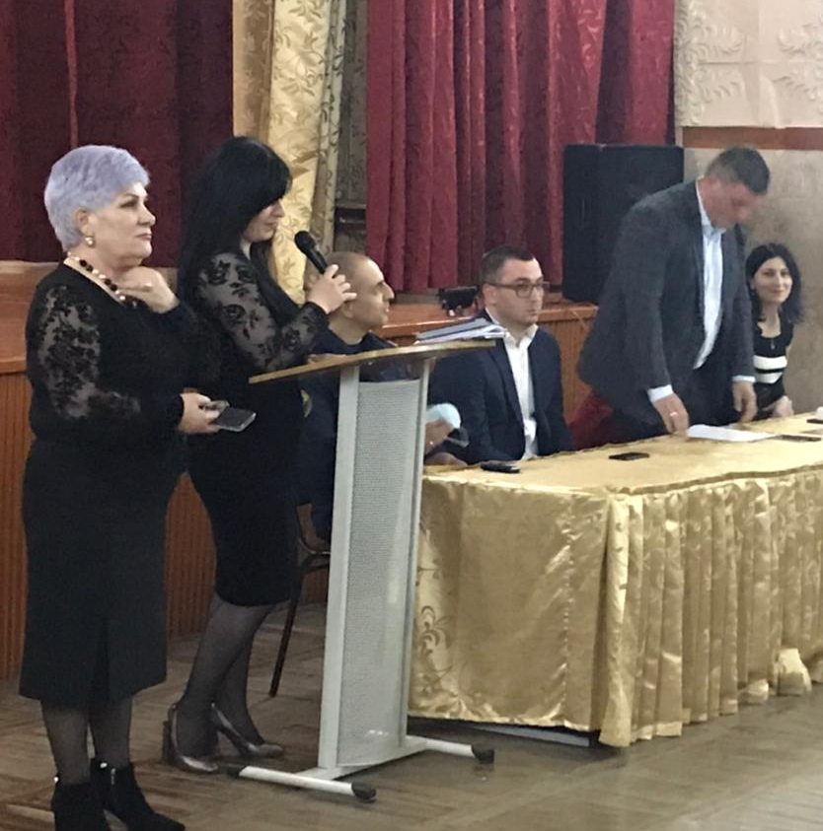
9 апреля | 9 апреля в школе прошёл конкурс "А ну-ка, мальчики!" среди учащихся 5-ых классов. ребята соревновались в скорости, выносливости, чтении стихов и исполнении музыкальных номеров.  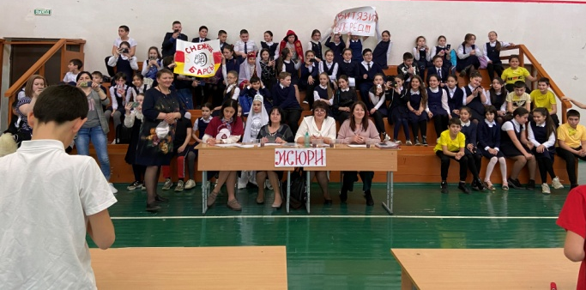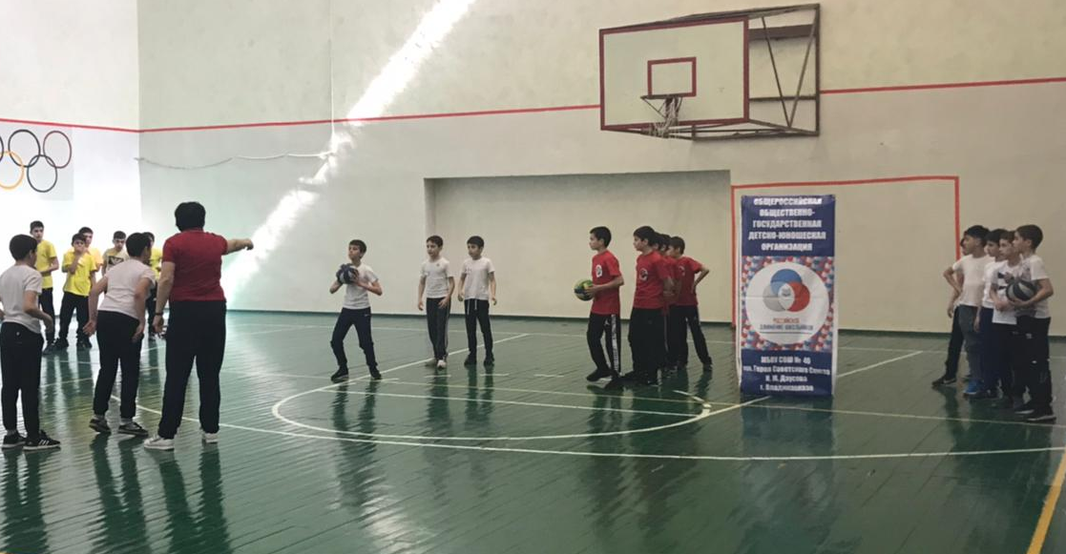
10 апреля | "Смотр строя и песни", который прошёл в этом году среди учащихся 7-ых классов, является важным мероприятием, формирующим коллективизм и чувство ответственности. Из-за ограничений 2020 года оно не проводилось, возможно, поэтому так ответственно к нему подошли ребята. Выправке и строевой подготовке позавидовали бы даже курсанты!
15 апреля | Коллектив 3 класса нашей школы занял 1 место в XVIII городском фестивале инсценированной сказки для младших школьников "СКАЗКА МУДРОСТЬЮ БОГАТА" по Северо-Западному МО! Ответственные учителя: Ковалёва Галина Николаевна, Бадриева Инга Парижовна, Калоева Регина Александровна и Иващенко Наталья Ивановна. Поздравляем с победой!!!  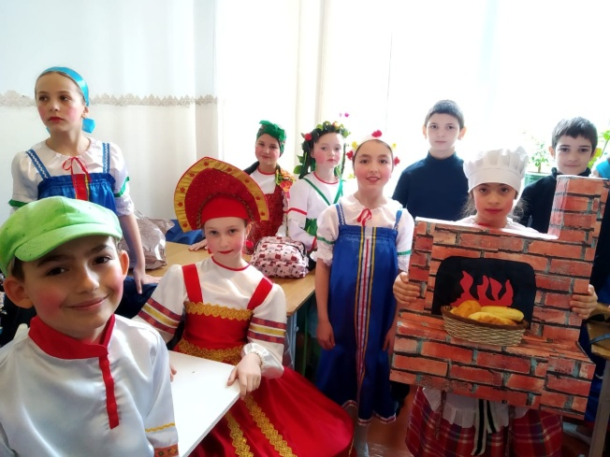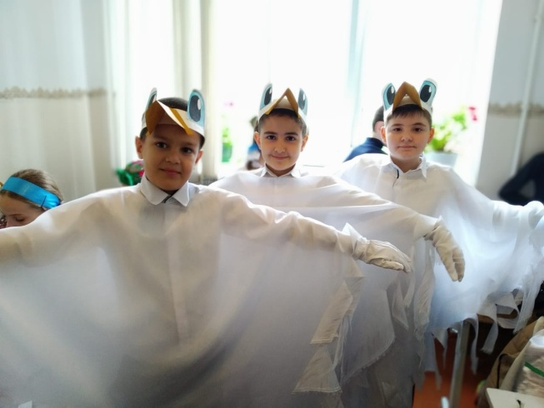
20 апреля | Хадаева Кристина, ученица 10-Б, приняла участие в республиканском конкурсе «Ирон дæн æз» и заняла 3 место.  Ответственный учитель - Колиева Залина Владимировна.
23 апреля | Фестиваль «Владикавказ – город интернациональный» - это праздник, где полиэтничность и принадлежность к разным конфессиям не мешают ребятам учиться и дружить! Учащиеся очень ответственно подошли к сбору материала о быте, укладе жизни, традициях разных народов, подготовили театрализованные номера.
10-20 мая | 76 лет назад Советский Союз одержал Победу в Великой Отечественной войне. За эту Победу наши отцы, деды и прадеды заплатили своей кровью, своими жизнями. Ученики МБОУ СОШ №46 постоянно пополняют свои знания об истории родного края, участвуя в поисковой работе, организованной школьным музеем Боевой славы. В этом году, помимо пополнения музейных экспонатов, руководитель образовательного учреждения Газзаева В.Г. выступила с инициативой о создании «Бессмертного полка» из числа родственников учеников и педагогов школы.  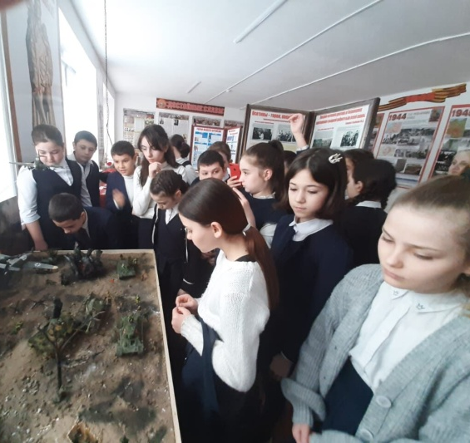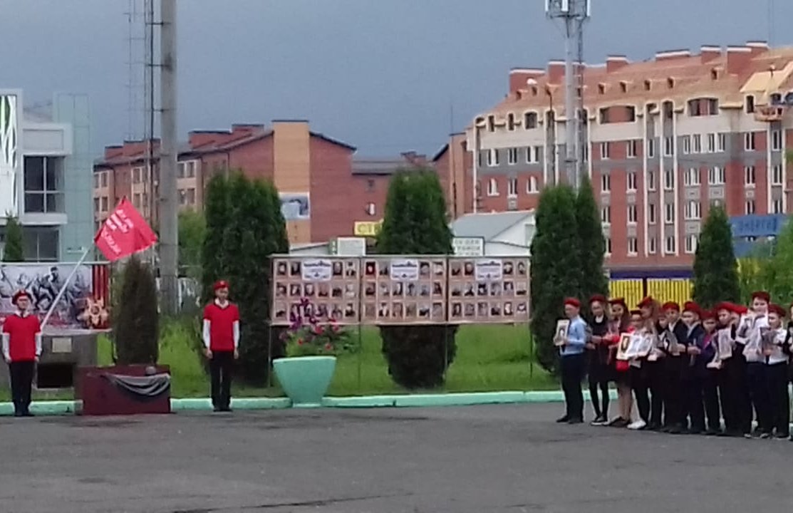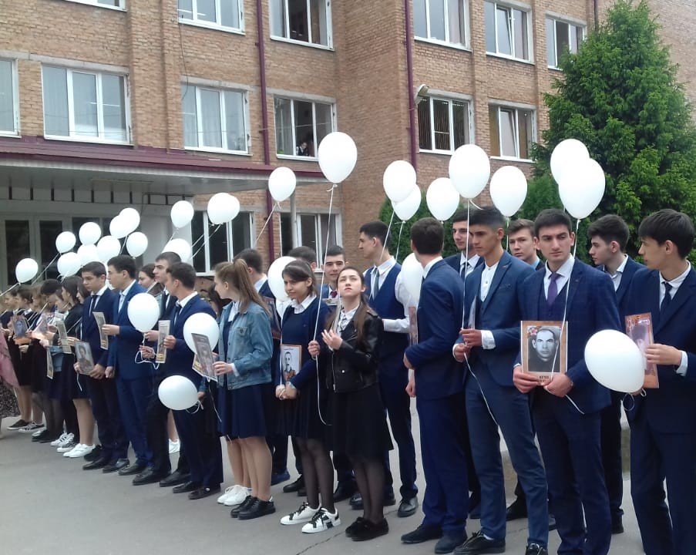
21 мая | Последний звонок — итоговый праздник школьного года, 21 мая он прозвучал и для учеников МБОУ СОШ №46. Много тёплых, искренних слов поздравлений услышали наши выпускники. Директор школы Газзаева В.Г., обращаясь со словами напутствия, особо подчеркнула, что педагоги школы вложили в каждого из них не только свои знания, но и частицу своего сердца.  Последний звонок – это только рубеж!  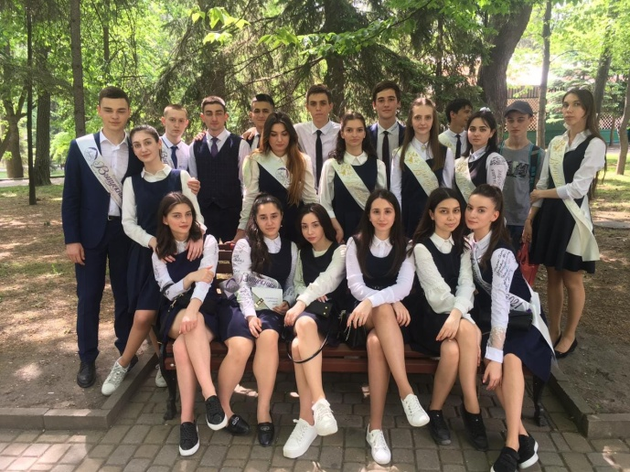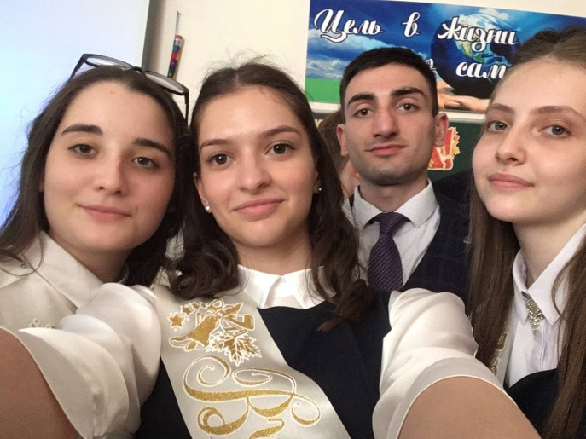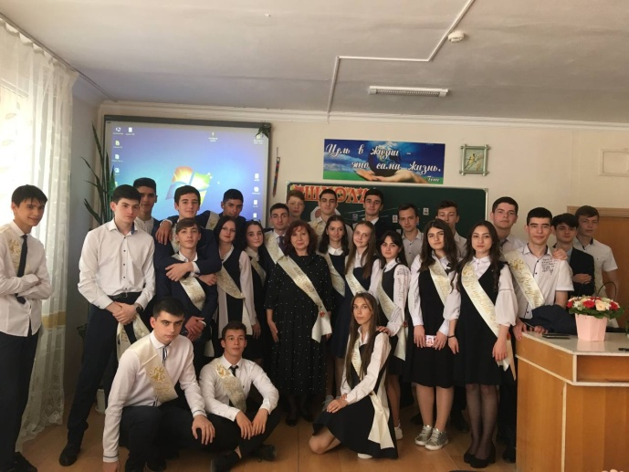
26 мая | В рамках экологического флешмоба #ЧистаяОсетия учащиеся 6 "Е" класса выехали в высокогорный поселок Галон и собрали мусор на лесной тропе длиной 4,5 км. Акцию организовали родители класса. Ребята так же посетили арт объект "Танец с кинжалами" в с В. Згид.  Классный руководитель - Левченко Анна Батразовна

Закончился 2020-2021 учебный год!
Для каждого он был разным, для кого-то − жизненным уроком, новым открытием, насыщенным важными событиями, а для кого-то − этот год был непростым, но главное, что все получилось!
Пусть все силы, которые были потрачены в этом году, с легкостью восстановятся,
а следующий учебный год принесёт только положительные результаты!!!

